**Логаш Полина**

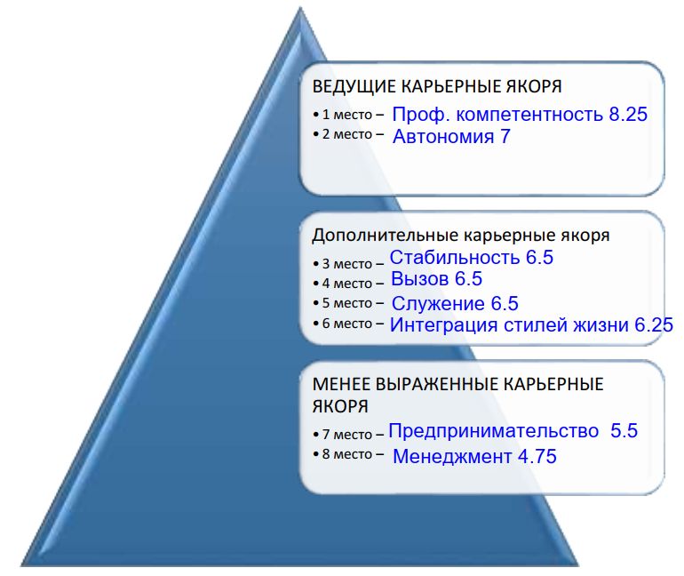

**Профессиональная компетентность 8.25**

Я полностью осознаю, что мне нравится работать, сам процесс – что-то создавать, понимать почему что-то работает, как оно работает. Я ремесленник, который хочет заниматься своим делом и делать это хорошо. Без гонок, без крупных сумм – делать ради процесса и постоянно совершенствуясь, быть мастером своего дела. Однако мне также важно признание моего таланта, моей работы.

Под это описание подойдёт множество профессии, однако в сиу моего образования и области интересов, могу выделить такие профессии как: программист, дизайнер, иллюстратор, художник, музыкант, фотограф, писатель.

**Автономия 7**

А также автономия – это замечательно. Ни от кого не зависеть, просто делать то, что должен, привносить свои идеи по желанию и возможности. Можно релоцироваться по желанию, если работать на фрилансе – брать те заказы, которые хочется. Свободу выбора очень важный критерий работы для меня.

**Предпринимательская деятельность 5.5**

Тест абсолютно верно показал, что мне не интересны менеджмент и предпринимательство – как, откуда и почему приходят деньги, куда они уходят, как заработать при любой появившейся возможности. Я больше люблю создавать что-либо, чем строить процессы для заработка.

Поэтому можно сказать, что любая работа, связанная с предпринимательством, финансами мне не подходит, меня никогда и не тянуло к ним.

**Менеджмент 4.75**

Организаторская компетентность – это объединение работы, усилий других людей, ответственность за конечный получившийся результат. Для этого необходимы навыки общения, аналитики, человек несёт бремя власти и ответственности.

Мне не нравится нести ответственность за работу других людей, также не стараюсь быть лидером или становится объединяющим и заглавным звеном в групповых проектах/заданиях.

Под два последних пункта подходят такие профессии как бухгалтер, экономист, менеджер, предприниматель, финансовый управляющий, агент, руководитель, директор, маркетолог, торговый агент – это всё мне не подходит.

**Логаш Полина  
4 курс 2 группа**

